RAPOR

Hiç mobil otobüs uygulamasıyla yolculuk yapmayı denediniz mi? Eğer denemediyseniz bu sizin için bir fırsat olabilir. Hadi hep birlikte bu fırsatı gözden geçirelim. Bu uygulama da giriş sayfası vardır. Şifre unutma olasılığına karşı şifremi unuttum sayfası ve daha bu uygulamaya üye değilseniz üye ol sayfası mevcuttur. Ana menü de ise ayarlar, şikâyet-öneri, konum arama, otobüs bilgileri, bakiye sorgu-yükleme ve alarm butonu vardır. İstediğimiz her bilgiye bu uygulama da ulaşabiliriz.

UYGULAMALARDA Kİ İŞLEMLER

1.KULLANICI GİRİŞ SAYFASI

2.KULLANICI ÜYE OL SAYFASI

3.ŞİFREMİ UNUTTUM

4.ANA MENÜ

5.ANA MENÜ/AYARLAR

6.ANA MENÜ/ŞİKÂYET VE ÖNERİ

7.ANA MENÜ/KONUM ARAMA

8.ANA MENÜ/OTOBÜS BİLGİLERİ

9.ANA MENÜ/BAKİYE SORGU-YÜKLEME

10.ANA MENÜ/ALARM

GİRİŞ

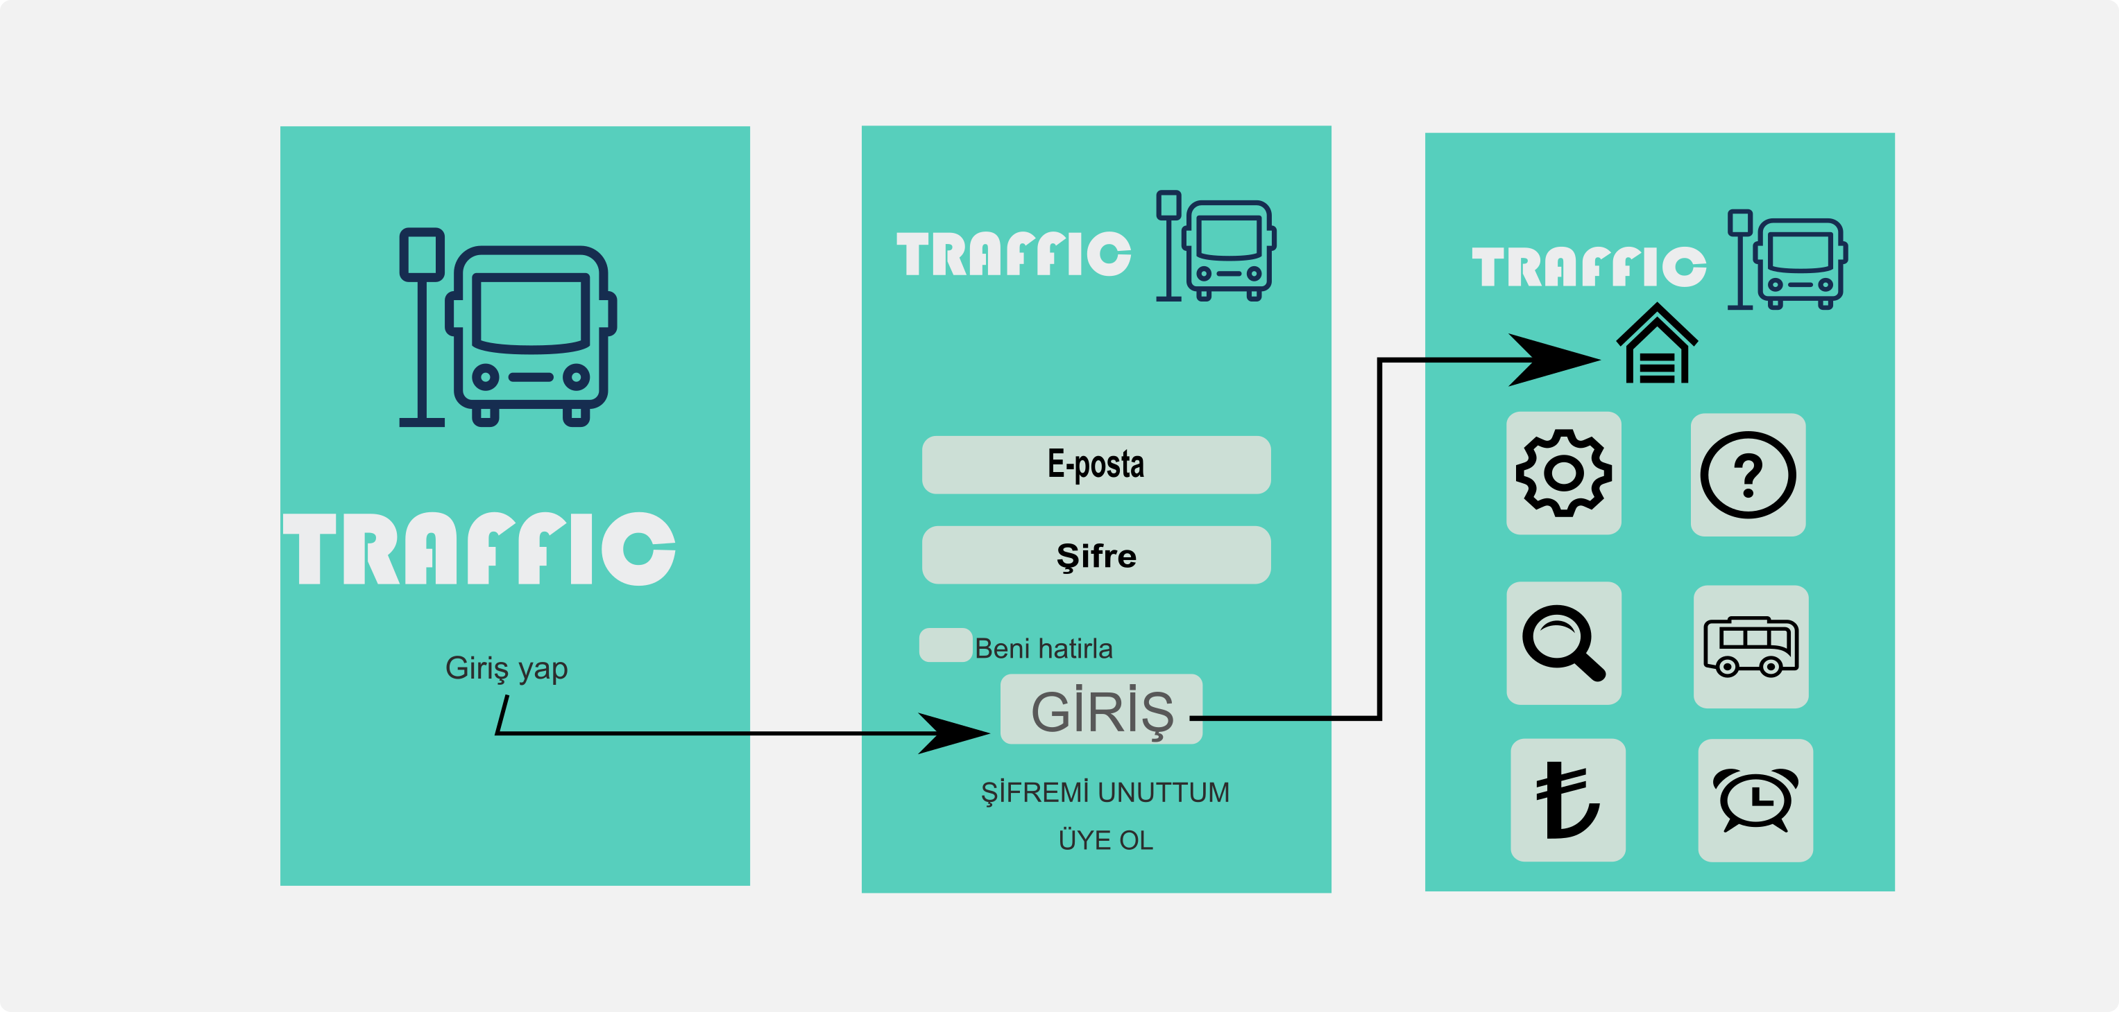

* İlk olarak giriş sayfasını göreceksiniz. Eğer kayıtlı bir kullanıcı iseniz e-posta ve şifre bilgilerinizi girerek giriş yapabilirsiniz.
* Bu sayfa da beni hatırla butonu vardır. Bu butonun amacı kayıtlı kullanıcının uygulamaya her girdiğinde tekrardan e-posta ve şifre girmesinin önüne geçmek için konulmuş bir butondur.

HATALI GİRİŞ EKRANI

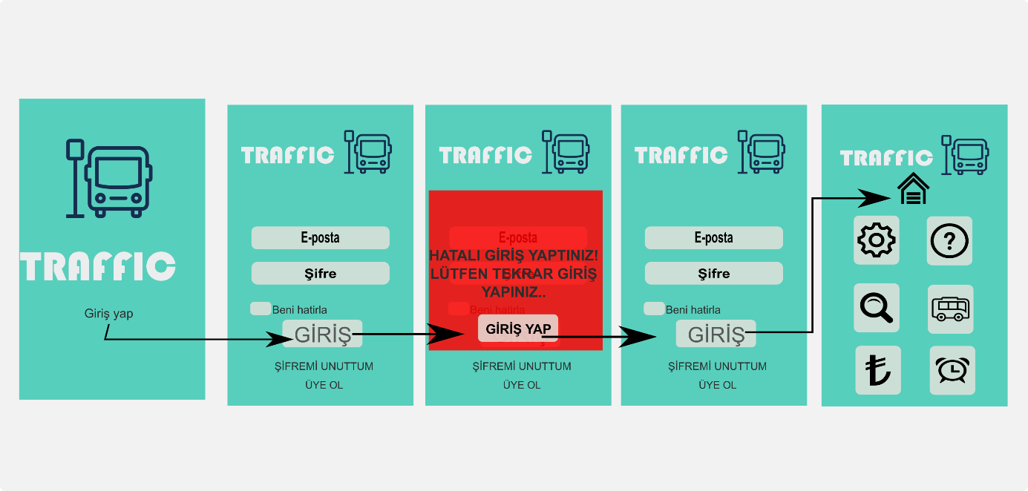

* E-posta ve şifrenizi yanlış girdiğiniz takdir de hatalı giriş ekranıyla karşılaşacaksınız. Bu sayfada sizden tekrar giriş yapmanızı isteyecektir. Giriş yap butonuyla tekrardan giriş yap sayfasına yönlendirileceksiniz.

ÜYE OL

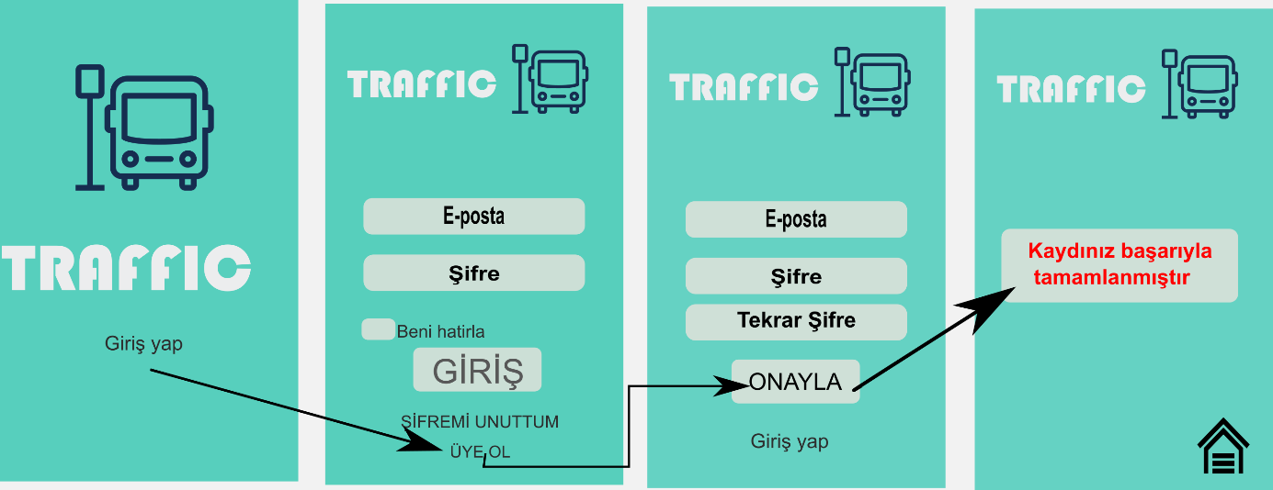

* Eğer üye değilseniz üye ol butonuna tıklayarak üye ol sayfasına yönlendirileceksiniz. Bu sayfaya geldikten sonra sizden e-posta bilginizi ve şifre oluşturmanızı isteyecektir. Bu bilgilerden sonra şifreyi tekrar girerek kaydınız başarıyla tamamlanmıştır geri dönütüyle karşılaşacaksınız.

ŞİFREMİ UNUTTUM

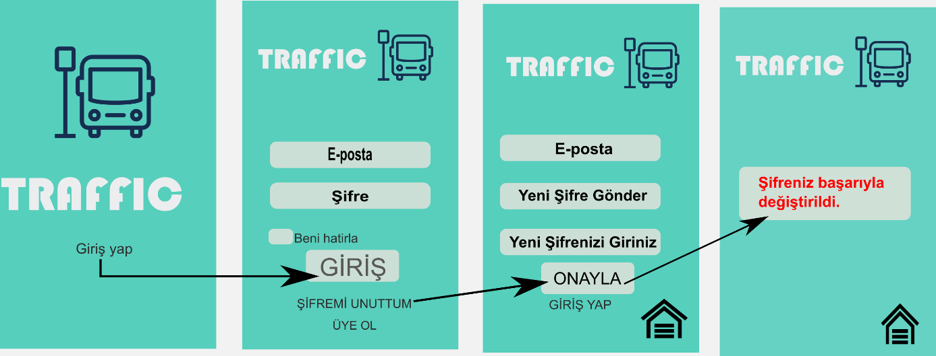

* Giriş sayfasında bir diğer buton da şifremi unuttum butonudur. Eğer şifrenizi hatırlamıyorsanız şifremi unuttum butonuna tıklayarak şifremi unuttum sayfasına yönlendirileceksiniz. Bu sayfa da sizden e-posta adresinizi aldıktan sonra yeni şifre gönder butonuna tıklayarak e-postanıza yeni bir şifre gelecektir. Bu şifreyi ilgili alana girdikten sonra onayla butonuna tıklayarak şifreniz başarıyla değiştirilmiştir geri dönütü bildirilecektir.

AYARLAR

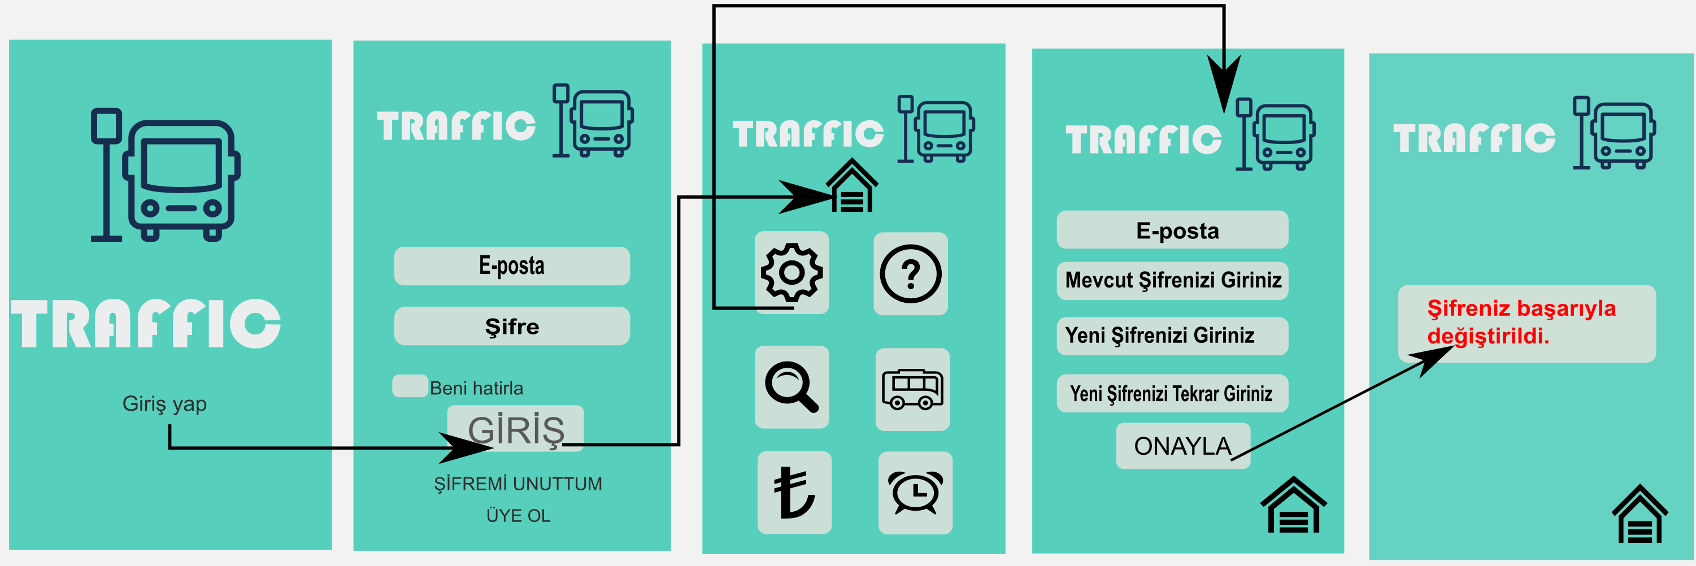

* Şimdi en başa dönecek olursak giriş yaptıktan sonra ana menüye yönlendirileceksiniz. Bu sayfa da ayarlar, bildiri, konum arama, otobüs bilgileri, bakiye sorgu- yükleme ve alarm butonları vardır.
* Ayarlar butonuna tıklayarak karşınıza çıkan sayfa da e-postanızı, mevcut şifrenizi ve kullanmak istediğiniz yeni şifrenizi ve tekrar yeni şifrenizi girerek, onaylama butonu ile mevcut şifrenizi değiştirip, şifreniz başarıyla değiştirildi geri dönütünü alacaksınız.

ŞİKÂYET VE ÖNERİ

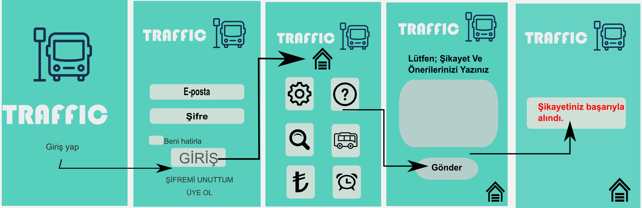

* Bildiri butonuna tıkladığınızda karşınıza şikâyet ve öneri sayfası açılacaktır. Bu sayfaya şikâyet ve önerilerinizi belirtiğinizde şikâyet ve önerileriniz başarıyla alınmıştır geri dönütünü alacaksınız.

KONUM ARAMA

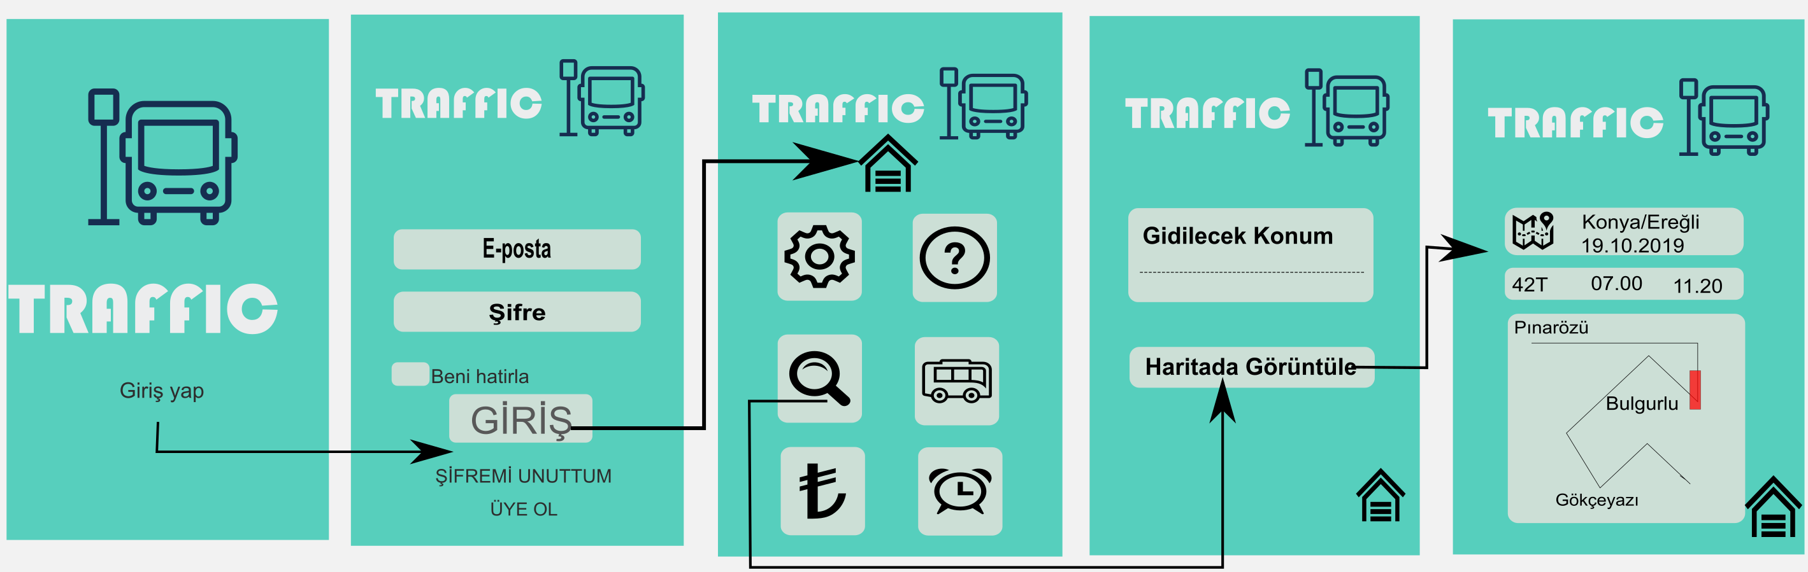

* Konum arama butonuna tıkladığınız da size açılan sayfa da gideceğiniz konumu girerek harita da görüntüleyebilirsiniz. Haritanın görüntülendiği sayfa da otobüsün hat numarasına, duraklara ulaşacağı saat bilgisine, o günün tarihine ve haritadaki konum görüntüsüne ulaşacaksınız.

OTOBÜS SEFERİ ARAMA

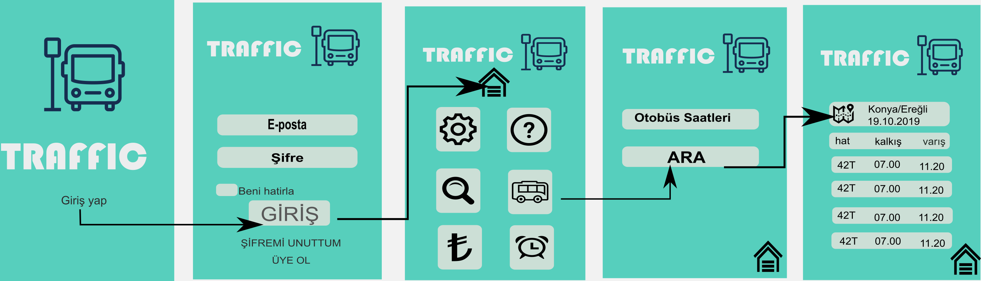

* Otobüs butonuna tıklayarak açılan sayfa da otobüs hat numarasını girip, ara butonuna basarak karşımıza çıkan sayfa da otobüsün kalkış ve varış saat bilgisine ulaşabilirsiniz.

BAKİYE YÜKLEME

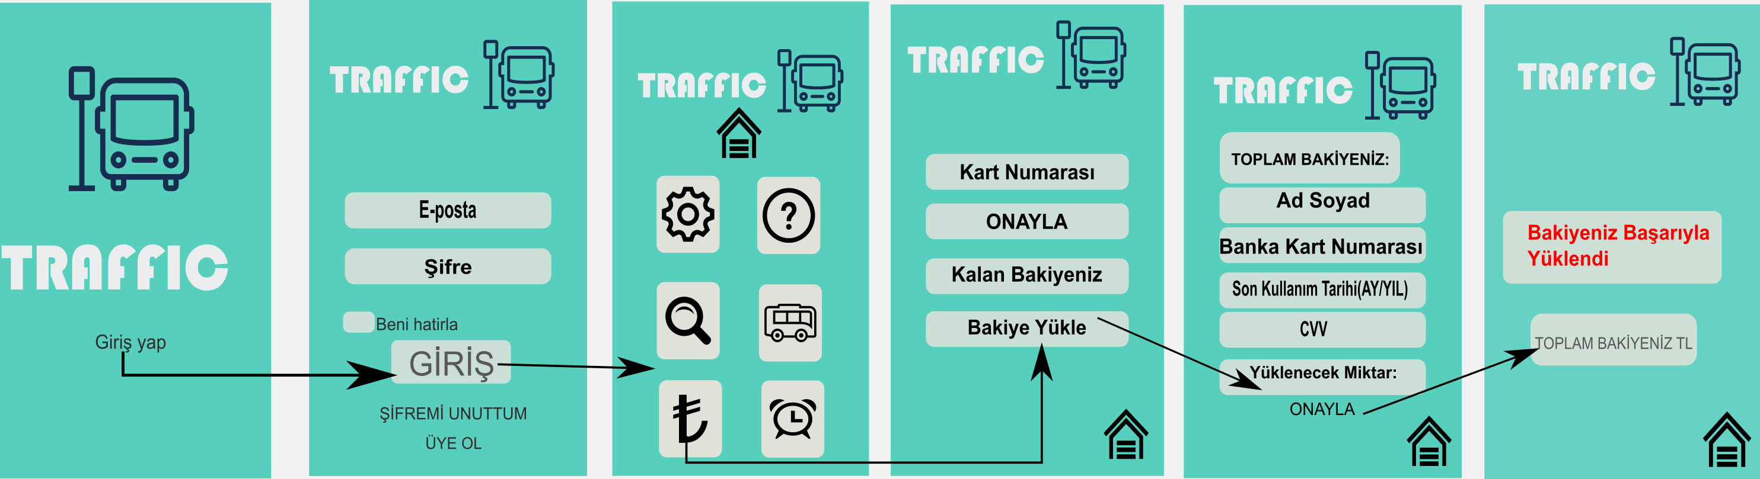

* Bakiye sorgu-yükleme butonuna basarak açılan sayfada sizden otobüs kart numaranızı girmenizi isteyecektir. Otobüs Kart numaranızı girerek kalan bakiyenizi öğrenebilirsiniz. Eğer bakiye yüklemek istiyorsanız sayfadaki bakiye yükle butonuna tıkladığınız da karşınıza yeni bir sayfa açılacaktır. Bu sayfada toplam bakiye bilginiz yer alacaktır. Sizden ad soyad, banka kart numarası, son kullanım tarihi(ay/yıl), CVV ve yüklenecek miktar bilgilerinizi aldıktan sonra onayla butonuna tıkladığınız da bakiyeniz başarıyla yüklendi geri dönütünü alacaksınız.

ALARM KURMA

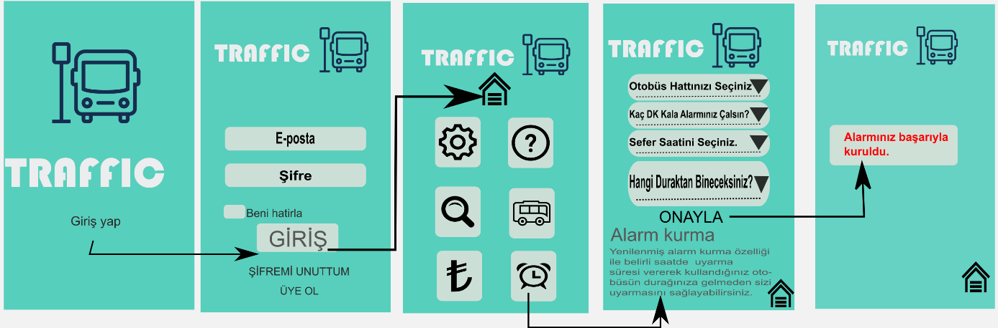

* Alarm butonuna basarak gitmek istediğiniz yerin otobüs hat numarası bilgisini, alarmınızı otobüsün durağa kaç dakika kala çalmasını istiyorsanız saat bilgisini, hangi sefer saati size uygunsa sefer saatinizi seçip, hangi duraktan bineceğinizin bilgisini de eklediğiniz de alarmınız başarıyla kuruldu geri dönütünü alacaksınız.

ANA MENÜYE DÖNÜŞ BUTONU

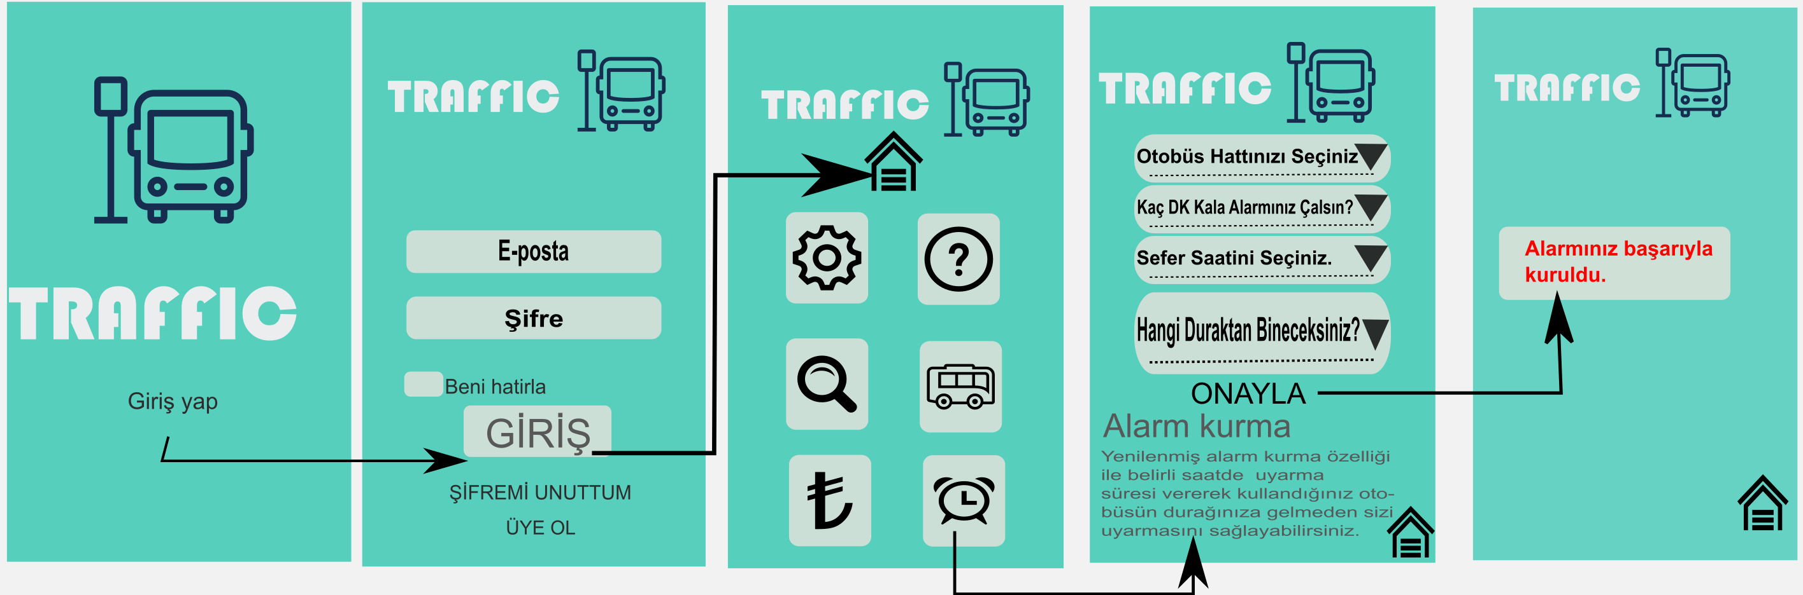

* Bu uygulamamızın her sayfasında ana menüye dönüş butonu sayfanın sol alt köşesinde bulunmaktadır.